Tiempo utilizado para mostrar todos los datos (HashMap):

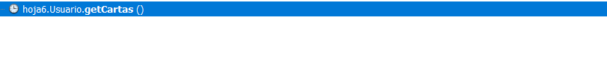

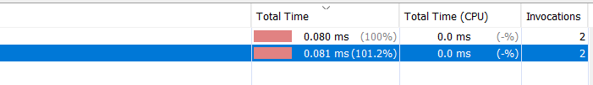

Complejidad estimada O(N)